2022届学生论文提交使用手册

学生论文提交检测步骤：
- 登陆地址： http://vpcs.cqvip.com/organ/lib/hzcollege/ 选择对应的角色，输入账号、密码登入系统。
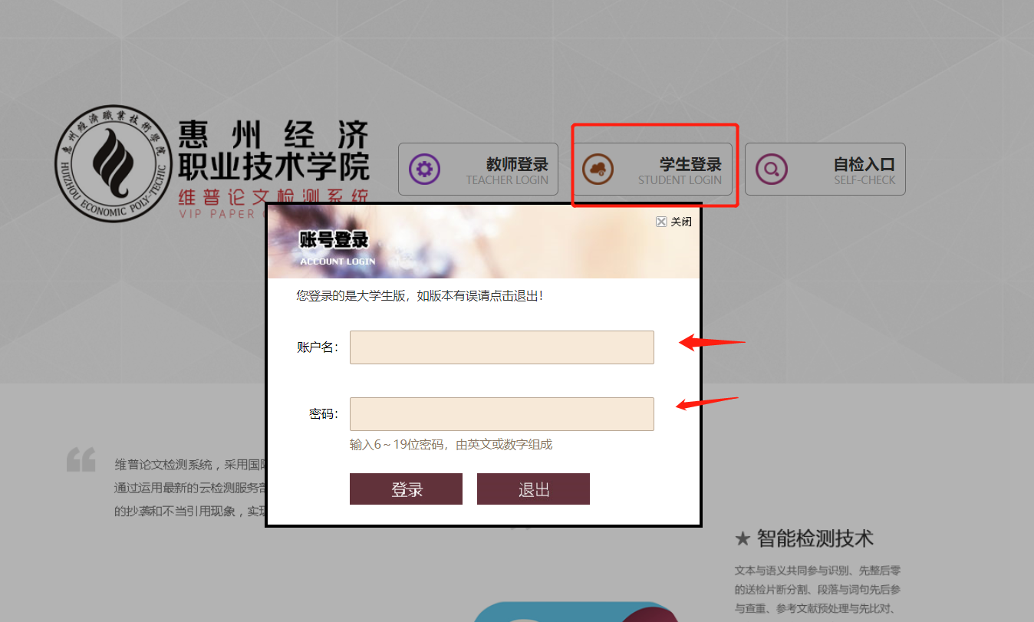
- 帐号登录：学生登录帐号为学生学号，密码是123456,登录后请第一时间修改密码。
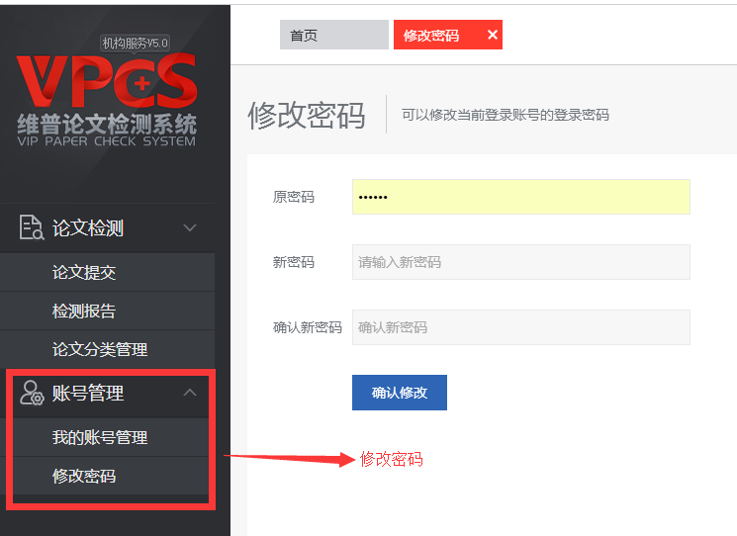

3.提交论文
1、单篇文档的标准命名规范为：“学号/工号-作者姓名-文章标题”。之间的连接符号可以是英文状态的减号“-”、下划线“_”、加号“+”、空格“ ”，但不要同时混用多种连接符号。如果您上传的文档命名按照规范填写，我们会在报告中正确显示作者姓名和文章标题。
2.系统在检测时会分析论文的前后文关系，会自行去除不计重部分，所以请您提交论文的全部内容，非全文的检测将不能保证检测的准确性。
3. 支持文档格式：仅支持压缩文件(.zip .rar)、WORD文件(.doc .docx) 、文本文件(.txt)、 PDF文件(.pdf文件在解析过程中会因为内嵌字体、文档格式不正规等原因导致解析失败，所以推荐使用word等其他文档格式。)
4.压缩包在200MB以内，单个文件在10MB以内
5.上传的文档字数不超过5万字

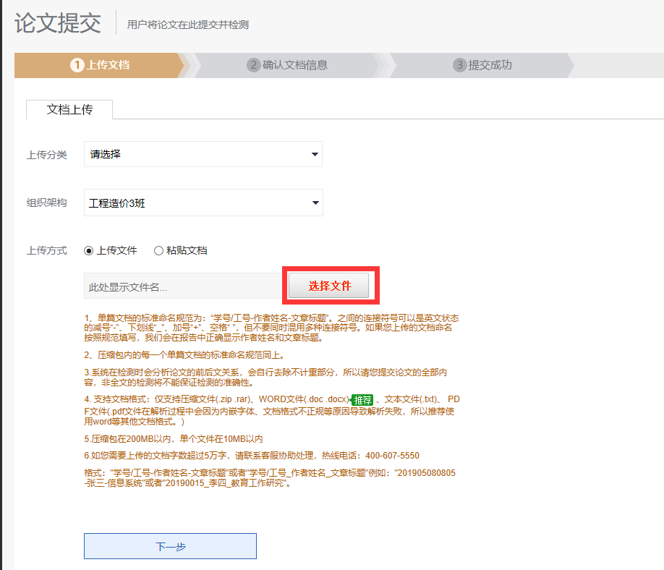
注1：选择文件进行提交
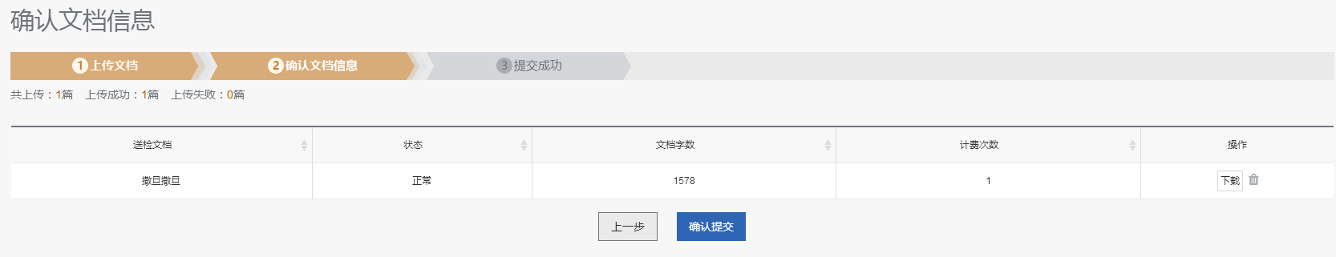
注2：确认文档信息
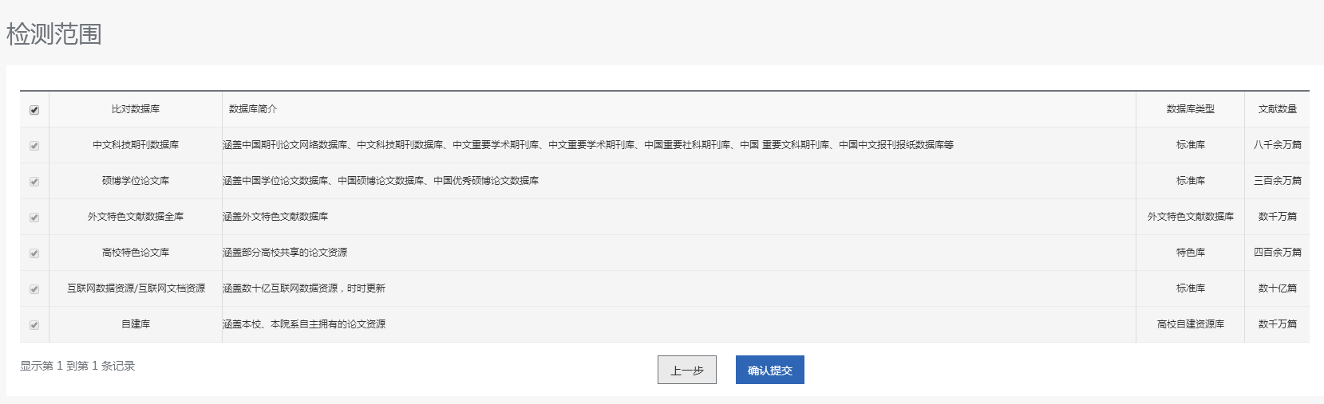
注3：检测范围（默认全选,直接提交检测）
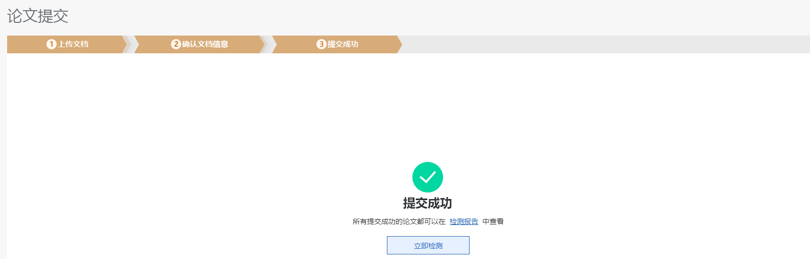
注4：提交成功后；立即检测
4.查看检测报告：
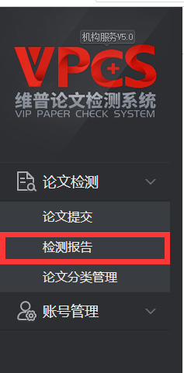
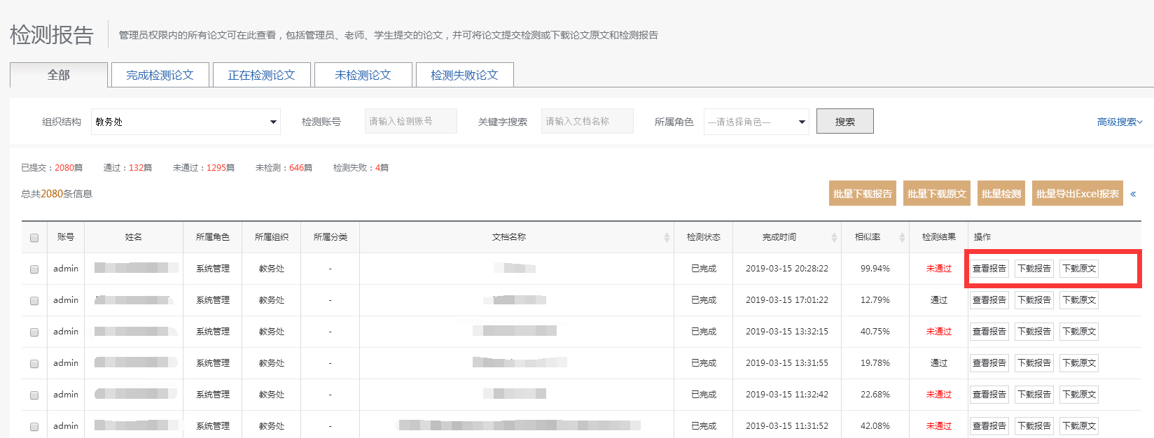
注1：查看报告以及下载报告
注：在线查看报告内容（详细比对报告、片段对照报告、格式分析报告等）
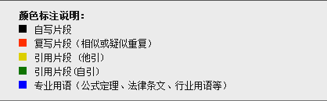
注：报告内颜色标注说明
格式："学号/工号-作者姓名-文章标题"或者"学号/工号_作者姓名_文章标题"例如："201905080805-张三-信息系统"或者"20190015_李四_教育工作研究"。
其他:每一位毕业生提交只有2次机会，网上假的网站较多，为避免论文出现泄露或盗用，请认准维普官网地址（vpcs.cqvip.com）或者学校定制网址：http://vpcs.cqvip.com/organ/lib/hzcollege/来自查。
如学生在使用检测过程中有任何疑问的，可以通过实习指导老师或教务干事解答疑问。

